**外交学院外语系简报**

**2014年第34期**

**外语系邀请日语教育专家笈川幸司先生来我院讲座**

2014年11月5日，外语系邀请到著名日语教育专家笈川幸司先生来到我院，在沙河校区215教室，为外语系日语专业在校本科生进行了十分精彩的日语发音指导教学讲座。此次讲座由日语教研室史兆红副教授主持。2014312班、2014313班全体同学聆听了讲座。出席讲座的还有日语外教铃木昭吾先生、日语教研室许梦绮老师等相关任课老师。

  笈川幸司，1970年出生，日本琦玉县人，著名日本语教育学者、专家，他曾经游学欧美、亚洲多个国家，担任过日本国众议院议员秘书、并曾进军日本相声事业。在其独特的教育方法下，全国多所高校共百余名学生获得了各种日语比赛的冠军。他还通过电话和网络指导全国各地慕名向他请教的千余名学生。在10年的教学生涯中，他通过自己的摸索和探究，针对中国学生的日语发音问题，独创了纠正中国学生日语发音的“笈川乐谱”、“演讲秘笈”、“朗读秘笈”、“背诵秘笈”等学习方法。出版过《一番日本语》、《对话笈川》、《笈川日语基础会话》、《笈川日语教科书》、《笈川日语朗读教科书》,2011年7月份即将出版《笈川日语演讲教科书》《笈川日语发音教科书》。其中，《笈川日语教科书》在2010年被评为“全行业最畅销书”奖。他在北京、天津、上海、大连、西安、南京、青岛等地60余所高校进行演讲。他曾接受卡西欧公司、IBM公司、佳能公司等公司的特邀，对在华日企员工开展训练。

  笈川先生在演讲的同时与学生进行关于日语学习的深入互动。首先纠正了中国学生学习日语的常识性错误，并对这些错误一一进行纠正和解答。将正确有效的日语口语学习方法以和同学们互动的方式逐一传授给大家。然后将自己的“独门发音教材”分享给了同学们，同学们在短短的两节课时间内便感受到了自己日语口语的提高，以及练习日语口语的诀窍。

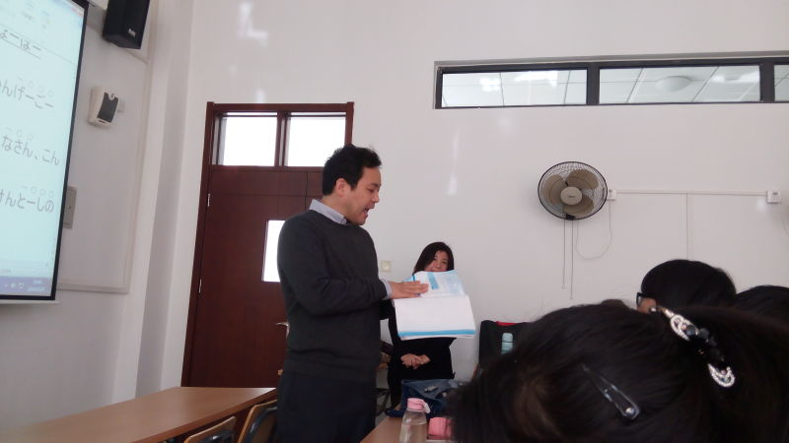

笈川先生的演讲富有激情而又十分幽默，用通俗易懂而又十分形象的模仿式教学对日语学习进行了轻松详细的讲解，消除了同学们对刚学日语的一些发音困惑，激发了同学们对于日语学习的兴趣和激情，为同学们今后说好日语树立了信心。

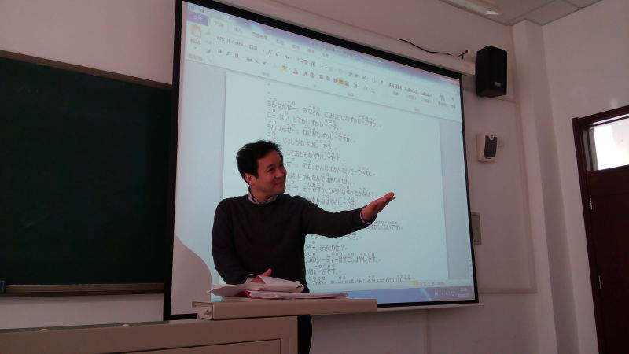

外语系

2014年11月17日

（撰稿：于松田 图片：刘祺琪）